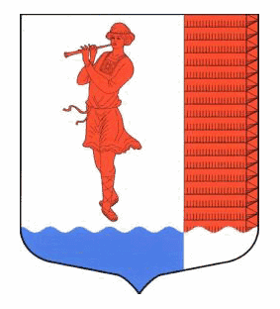
ЛЕНИНГРАДСКАЯ ОБЛАСТЬ
ЛУЖСКИЙ МУНИЦИПАЛЬНЫЙ РАЙОН
АДМИНИСТРАЦИЯ ВОЛОДАРСКОГО СЕЛЬСКОГО ПОСЕЛЕНИЯ

П О С Т А Н О В Л Е Н И Е

от 18.03.2022 года № 30

О мерах по предупреждению чрезвычайных ситуаций на ледовом покрытии водных объектов Володарского сельского поселения

В связи с началом активного разрушения ледового покрытия водных объектов и возникновения угрозы жизни и здоровью граждан при выходе на ледовое покрытие в период разрушения покрова водных объектов в соответствии с пунктом 7.8 Правил охраны жизни людей на водных объектах Ленинградской области, утвержденных постановлением Правительства Ленинградской области от 29 декабря 2007 года №352 «Об утверждении Правил охраны жизни людей на водных объектах Ленинградской области» и в целях предупреждения чрезвычайных ситуаций, связанных с выходом людей на лёд водоёмов, а также соответствии с п.24 ст.15 Федерального закона от 06.10.2003 № 131-ФЗ «Об общих принципах организации местного самоуправления в Российской Федерации» администрация Володарского сельского поселения
постановляет:

- Запретить с 19 марта 2022 выход граждан поселения на ледовое покрытие водных объектов Володарского сельского поселения.
- Уполномоченному по делам ГОЧС и ОПБ организовать оповещение населения о запрете выхода граждан с территории Володарского сельского поселения на ледовое покрытие водных объектов.
- Опубликовать данное постановление в газете «Лужская правда» и на официальном сайте Володарского сельского поселения
- Контроль за исполнением постановления оставляю за собой.

Глава администрации
Володарского сельского поселения Н.В.Банникова

